Amortisseurs avant Renault Avantime 3.0 V6

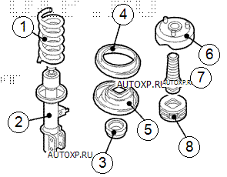

N° | Désignation | Réf Renault | Référence à prendre | Prix
1 | Ressort | 6025401154 | Pas besoin de le changer | 0
1 | Ressort | 6025401154 | Pas besoin de le changer | 0
2 | Amortisseur | 6025401157 | Sachs 200 928. Ebay | 49,00
2 | Amortisseur | 6025401158 | Sachs 200 928. Ebay | 49,00
3 | Appareil d’appui à balancier | 7700803635 | Febi Bilstein 10091.Yakarouler | 11,66
3 | Appareil d’appui à balancier | 7700803635 | Febi Bilstein 10091.Yakarouler | 11,66
4 | Filtre inférieur de ressort | 6025403336  6025414980
4 | Filtre inférieur de ressort | 6025403336  6025414980
5 | Coupelle inférieure nue | 7700822908 | Pas besoin de la changer | 0
5 | Coupelle inférieure nue | 7700822908 | Pas besoin de la changer | 0
6 | Butée de suspension gauche | 6025305979 | Febi Bilstein 34455. Oscaro | 32,08
6 | Butée de suspension droite | 6025305980 | Febi Bilstein 34456. Oscaro | 32,08
7 | Soufflet protection | 7700822909 | SKF VKDP32601T. Yakarouler | 29,10
7 | Soufflet protection | 7700822909
8 | Butée élastique | 7700826619
8 | Butées élastique | 7700826619

